Как научить ребенка есть ложкой?
Каким еще первым навыкам самообслуживания учить малыша?
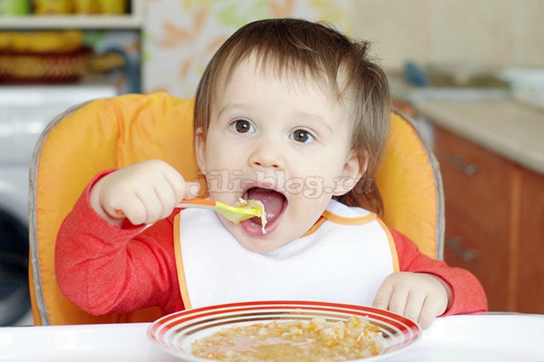
Как правило, родителям всегда хочется, чтобы их ребенок как можно раньше стал самостоятельным. Чтобы сам кушал, сам засыпал, сам играл и убирал за собой. Приучая ребенка к первичным навыкам самообслуживания, да и к самостоятельности в принципе, конечно, очень важно не упустить подходящее время, но одновременно с этим нельзя и торопиться, слишком настаивать, чтобы не вызвать обратного эффекта. Как найти эту тонкую грань? К каким навыкам самообслуживания стоит приучать малыша в самом раннем возрасте (уже начиная с 9-12 месяцев) и как это делать? Как научить ребенка есть ложкой? Обо всем этом вы прочитаете в этой статье.
Прежде чем обучать малыша первичным навыкам самообслуживания, вот что обязательно нужно запомнить:
Если вы будете бояться испачканной или облитой одежды, раздражаться, видя, как долго и неуклюже малыш что-то делает сам, не будете давать ребенку возможности проявить собственные умения, делая все за него, вы не сможете научить его самостоятельно заботиться о себе. Либо сделаете это, но с большими трудовыми и эмоциональными затратами.
Как можно чаще предоставляйте ребенку возможность делать что-то самостоятельно: в возрасте около года – пользоваться ложкой, кружкой, чуть позже убирать за собой и самостоятельно одеваться и т.д. И при этом нужно помнить, что попрекать кроху за испачканный фартук или плохо убранное рабочее место ни в коем случае нельзя.
Безусловно, первый этап освоения какого-либо навыка совсем не легкий, он требует от мамы большого терпения и выдержки. Порой очень тяжело наблюдать, как долго ребенок ковыряется в тарелке, прежде чем наберет кашу в ложку, а потом еще и преждевременно ее перевернет, так и не доставив до рта. Ведь гораздо проще самому покормить малыша. И быстро и одежда чистая останется. Невероятно трудно и устоять перед соблазном дать крохе бутылочку, когда мы видим, как он обливается с головы до ног, пользуясь кружкой, ведь сейчас придется менять ему одежду!
Поэтому каждый раз, убирая за малышом размазанную по всей кухне еду, вы должны помнить, что очень скоро все ваши усилия окупятся сторицей. С каждым разом ребенок будет все лучше и лучше справляться и вскоре совершенно откажется от вашей помощи.
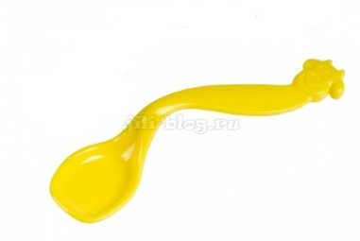
Итак, вот каким навыкам самообслуживания можно учить малыша 9 месяцев – 1,5 года:
1. Учимся самостоятельно есть ложкой
Ближе к году, когда у крохи появится стремление к орудийным действиям (копать песок совочком, например) можно предлагать ему самостоятельно есть ложкой пюре (не суп!). Очень важно не упустить то время, когда ребенок проявляет интерес к этому процессу. Некоторые малыши сами начинают отбирать у мамы ложку. Кому-то нужно будет предложить. Но ни в коем случае нельзя заставлять ребенка или ругать его за отсутствие стремления к самостоятельности. Быть может он еще не готов к тому, чтобы кушать без помощи мамы. Действуя слишком настойчиво, вы можете отбить у крохи какое-либо желание.
Советы по обучению малыша самостоятельному приему пищи:
Подставляйте стул ребенка к общему столу и ешьте вместе с ним. Ребенок будет пытаться повторять за вами и есть самостоятельно.
Поначалу нужно будет немного подправлять ложку в руках малыша, чтобы он держал ее правильно. Если ребенок не против, можно держа его за руку, направлять ложку ко рту, регулируя момент переворота ложки (именно несвоевременный переворот ложки – одна из самых распространенных причин неудач малыша).
Можно использовать специальную изогнутую детскую ложку (Ozon, My-shop), которая сейчас имеется в продаже. Такой ложкой малышу легче попасть в рот.

Если малыш, съев несколько ложек каши, потерял интерес, не настаивайте на том, чтобы он закончил начатое, просто докормите его. Даже несколько ложек, съеденные самостоятельно, — уже хорошо. Постепенно их количество будет увеличиваться.
Можно использовать такой метод: одну ложку давать в руки ребенка для его собственных попыток, другой ложкой потихоньку кормить его.
И главное: не бойтесь, что своими неумелыми действиями малыш перепачкает все вокруг. Не так много времени займет протереть за малышом стол и сменить одежду. А вот пытаясь все сделать за кроху, вы рискуете подавить его интерес к самостоятельному приему пищи.
Конечно, ваш успех во многом будет зависеть от отношения ребенка к еде в принципе. Есть дети, которых с самого первого дня прикорма приходилось уговаривать на каждую ложечку. А есть такие, для которых прием пищи – настоящий праздник. С первыми, конечно, придется потяжелее. И тут вновь важно не слишком давить на малыша, если он до сих пор не проявил интерес к ложке.
2. Учимся пить из кружки
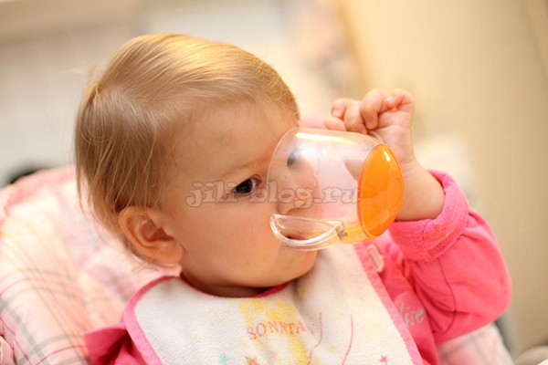
Этот навык должен быть одним из первых на пути приучения к самостоятельности. Почаще отказывайтесь от поильника/бутылочки в пользу кружки. Конечно, делать это нужно когда вы находитесь дома и имеете возможность при необходимости сменить мокрую одежду. Поначалу нужно будет придерживать чашку, слегка регулируя ее наклон, затем вы почувствуете, что малыш уже в состоянии справиться самостоятельно. И помните: нельзя ругать ребенка за то, что он пролил содержимое кружки!

3. Учимся мыть руки
Еще один навык, которому можно обучать ребенка еще до того, как ему исполнится год, – это мытье рук. Объясняйте ребенку, как нужно намыливать ручки, как споласкивать. Конечно, полноценно мыть руки без вашей помощи ребенок научится попозже. Но уже сейчас важно пробудить у ребенка интерес к этому процессу и дать понимание, что вы лишь только помогаете ему, основное он делает сам.
4. Учимся убирать за собой
Где-то с 1 года – с 1 года 3 месяцев уже можно начинать объяснять ребенку, как надо убирать за собой на место игрушки, с которыми он только что поиграл. О том, как это делать можно подробнее почитать в статье, посвященной методике Марии Монтессори. Система Монтессори, это не только рамки-вкладыши и переливание водички, как многие привыкли думать, в ней очень много внимания уделяется именно предоставлению ребенку максимальной самостоятельности во всем, в том числе и в уборке.
Итак, самое главное при обучении малыша первым навыкам самообслуживания:
1. предоставлять ребенку как можно больше свободы действий;
2. всячески подбадривать малыша, когда он делает что-то самостоятельно;
3. не настаивать на самостоятельности, если малыш против;
4. не ругать ребенка (и вообще никаким образом не показывать своего недовольства) за его неуспехи и неуклюжие действия при попытке сделать что-то самостоятельно.
Всегда помните это, и у вас все получится. Ну а напоследок хочу рассказать, о том, как мы с дочкой учились самостоятельно кушать ложкой.

